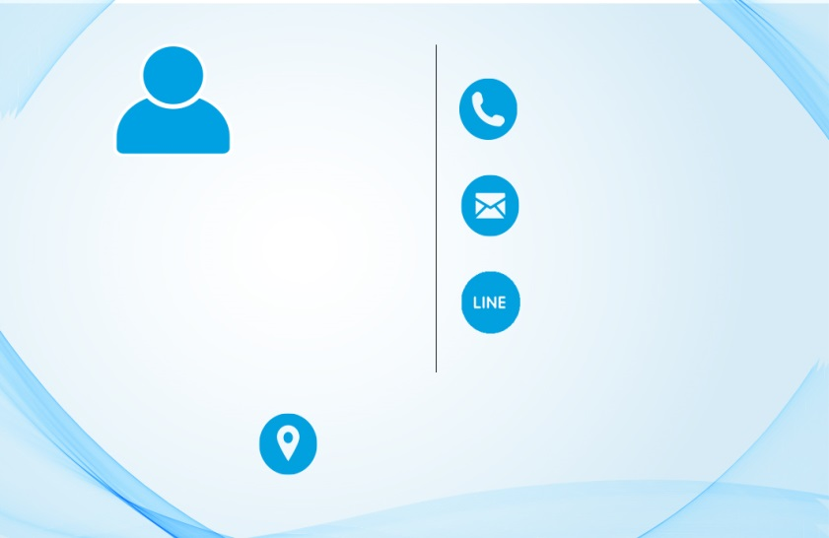

เบอร์โทรศัพท์ :

Email :

ชื่อ – นามสกุล (ภาษาไทย)

ชื่อ – นามสกุล (ภาษาอังกฤษ)

ตำแหน่ง

ID :

ที่อยู่ :

